


TRAPIANTO D’ORGANI ED ESCURSIONI IN MONTAGNA

Progetto: “A spasso con Luisa”

CALENDARIO DELLE ATTIVITA’
DESCRIZIONE DELLE ESCURSIONI

- A PARTIRE DAL 4 FEBBRAIO E PER TUTTO IL MESE DI MARZO:
  - visite mediche: colloquio con lo psicologo ed esami con il Centro di medicine dello Sport (tre candidati a settimana)
  - sarete contattati dai rispettivi centri per l’ora e il giorno dell’appuntamento

- DATA DELLE ESCURSIONI (sono previste ogni due settimane, alla domenica, e una breve descrizione dell’escursione vi verrà inviata prima di ogni uscita)
  - 12 APRILE: Pizzo Formico e rifugio Parafulmine;
  - 26 APRILE: Canto Alto da Olera;
  - 10 MAGGIO: rifugio Gherardi e monte Sodadura
  - 24 MAGGIO: Rifugio Alpe Corte e Passo Branchino;
  - 7 GIUGNO: Baita Golla;
  - 21 GIUGNO: Rifugio Albani;
  - 27 E 28 GIUGNO: Escursione finale con pernottamento al rifugio Laghi Gemelli.

- RITROVO:
  - ALLE 7:00 all’entrata del parcheggio dell’Ospedale o alle 8:00 circa al punto di partenza dell’escursione
  - I costi di trasporto sono a carico dei singoli: vediamo di condividere i posti in auto;
  - mentre per gli esami medici eventuali viene utilizzato il servizio pubblico dell'ospedale e della medicina dello sport.
  - partenza per il rientro verso le 14:00 (comunque a scelta dei partecipanti)

- ABBIGLIAMENTO E ATTREZZATURA (indicativi, tenendo conto della stagione)
  - per la testa : un cappello a larghe falde, occhiali da sole;
  - per le mani: guanti;
  - per il corpo: una tee-shirt (e una di ricambio) che smaltisca il sudore ed un pile con una giacca a vento tipo Gore-Tex sono la combinazione ideale. Piu’ strati di vestiti sono meglio di uno solo pesante,
  - per le gambe: pantaloni da escursionismo e sovra-pantalone di Gore-Tex oppure un poncho antipioggia, perché lo sgocciolamento dalla giacca a vento arriva inevitabilmente alla coscia.
  - per i piedi : le calze da escursionismo ammortizzano meglio, smaltiscono meglio il sudore e tengono più caldo di quelle da tennis. Per le scarpe in montagna sia su terreno erboso che neve o pietraia,occorre avere calzature alte da escursionismo in cuoio o in Gore-Tex a suola semi-rigida tipo Vibram.
  - per lo zaino: uno zaino da 35/40 litri con spallacci imbottiti e cintura basta per un giorno,
  - un paio di bastoncini da escursione (telescopico) è raccomandato.
  - nello zaino: crema solare, acqua o thé, frutti secchi o dolci.
  - in tutte le escursioni arriviamo ad un rifugio dove potremo mangiare.
  - NOTA BENE: il negozio CISALFA mette a disposizione di ogni partecipante al progetto una CARD speciale nominativa per uno sconto su tutta l’attrezzatura del 5% sui prezzi anche scontati esposti (vi verrà distribuita appena disponibile)

- in caso di previsioni meteo infami, l’escursione non avrà luogo: i partecipanti al progetto sono comunque impegnati a sostituire l’attività mancata con un’altra attività a propria scelta nel sabato/domenica successivi

12 APRILE: Pizzo Formico e rifugio Parafulmine;

Il rifugio è situato nella Conca del Monte Farno.
Con la provinciale 671 risaliamo la Valle Seriana. Dopo aver superato Gazzaniga, all'altezza del km. 19.3, prendiamo sulla destra la provinciale 42 della Val Gandino.
Dopo Leffe, arriviamo a Gandino. Seguendo la segnaletica, puntuale ad ogni bivio, ci dirigiamo verso il Monte Farno.
Poi, con una strada di recente costruzione, aggiriamo sulla destra la frazione Barzizza.
Continuando invece con la carrozzabile, fin quasi al termine dell'asfalto, raggiungiamo i parcheggi del Monte Farno (m. 1236).
La sosta è soggetta al pagamento di € 2 tramite "gratta e sosta" acquistabile presso: Biblioteca, La Spiga d'Oro, Perletti, Caffè Centrale, Edicola Bar Antica Fontana, Il Vizio, Bar Sport e presso i Rifugi Monte Farno e Parafulmine.
Lasciamo la macchina nell'ultimo parcheggio a fianco di una bacheca che riporta due cartine della zona in versione estiva ed invernale.
Ci incamminiamo lungo l'asfalto, in leggera salita, seguendo il segnavia n. 545.
Un segnale stradale indica che il transito è consentito solo ai mezzi autorizzati. Una scritta scolpita nel legno indica il Rifugio Parafulmine (km. 5 ore 1.30). Un altro cartello riporta le seguenti indicazioni: Pizzo Formico a ore 1.30 (sentiero 542), San Lucio a ore 2 (sentiero 508), Rifugio Parafulmine a ore 1.30 (sentiero 545), Campo d'Avene a ore 1.40 (sentiero 545), Malga Longa a ore 2.40 (sentiero 545).
In leggera salita tra alcune case e prati recintati arriviamo ad un bivio dove lasciamo a sinistra la stradina che sale verso il roccolo del Morét (cartello: Guagiöla).
Pochi passi più avanti troviamo una rudimentale cartina della zona scolpita nel legno e raggiungiamo il Rifugio Farno.
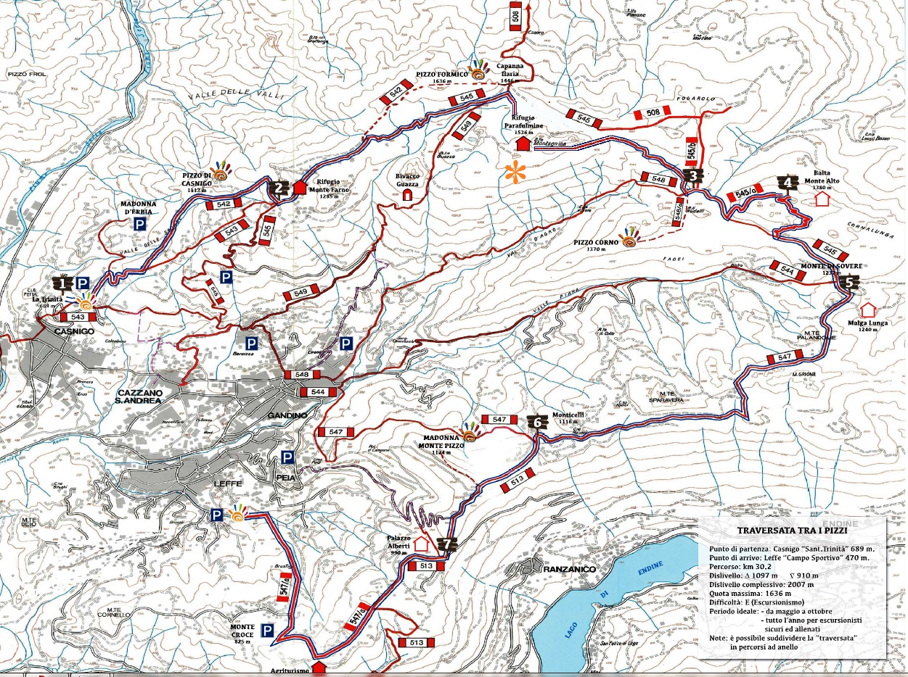

26 APRILE: Canto Alto da Olera;

Il sentiero in questione diparte dal 532 Cai in prossimità di Olera, risale la valletta del Vago per giungere alla Forcella del Sorriso, oltrepassa il sent 533 CAI per poi inerpicarsi a destra “tagliando” un vecchio roccolo.
Faticosamente guadagna la cresta “Campanùa” e con numerosi tornanti supera il dislivello per raggiungere, poco prima delle stalle di Braghizza (m. 1096), la cresta Est immettendosi nel sent 301 che proviene dal Canto Basso per portarsi direttamente in vetta al Canto Alto (m. 1146).
Ottimo panorama a Sud in zona Campanua e ineguagliabile dalla vetta del Canto alto (descritta in sent 220)

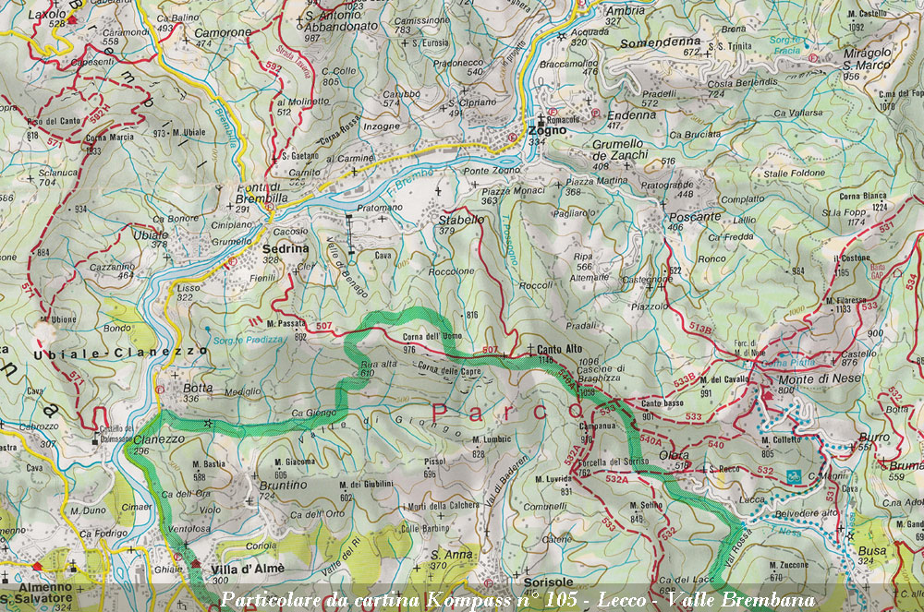
10 MAGGIO: rifugio Gherardi e monte Sodadura

Il Rifugio Gherardi ai piani dell'Alben è facilmente raggiungibile dalla Val Taleggio.
Giunti a S. Giovanni Bianco (Bg) sulla provinciale di Valle Brembana, dopo la chiesa parrocchiale, svoltiamo a sinistra iimboccando la strada di Val Taleggio. Dopo il primo tratto assai pittoresco, 'Orridi di Val Taleggio', dove la strada è a tratti scavata nella roccia, giunti a Sottochiesa, si devia a destra e si sale a Pizzino (m. 930).
Qui, prima di entrare nel paesino, seguendo le indicazioni, si imbocca una strada, dapprima asfaltata poi sterrata, che conduce alle contrade di Quindicina (1282 m) e di Capo di Foppa (1307 m; 5 Km da Pizzino).
Parcheggiata l'auto ai bordi della strada, si prende il sentiero CAI 120 che si stacca a sinistra e si snoda a mezza costa lungo un soleggiato pascolo con ampio panorama sulla Val Taleggio e fin verso la pianura.
Il sentiero sale in diagonale lungo i prati del Cuel, oltrepassando alcune baite abbandonate. fino a raggiungere, dopo un tratto di bosco rado, l'amena conca prativa, ricca di cespugli di rododendri e frequentata di primo mattino da ungulati, della Baita di Foppa Lunga (1506 m), di recente ristrutturata a modo.
All'inizio della primavera, sciolte le ultime nevi, la conca splende del bianco-violetto di distese di crocus in fiore con ellebori verdi e azzurre scilla.
Dalla Foppa Lunga in circa 20', salendo in direzione N, superando valloncelli erbosi ed una grande pozza, si arriva ai Piani dell'Alben, dove, in posizione dominante e panoramica, si staglia il Rifugio Angelo Gherardi.
.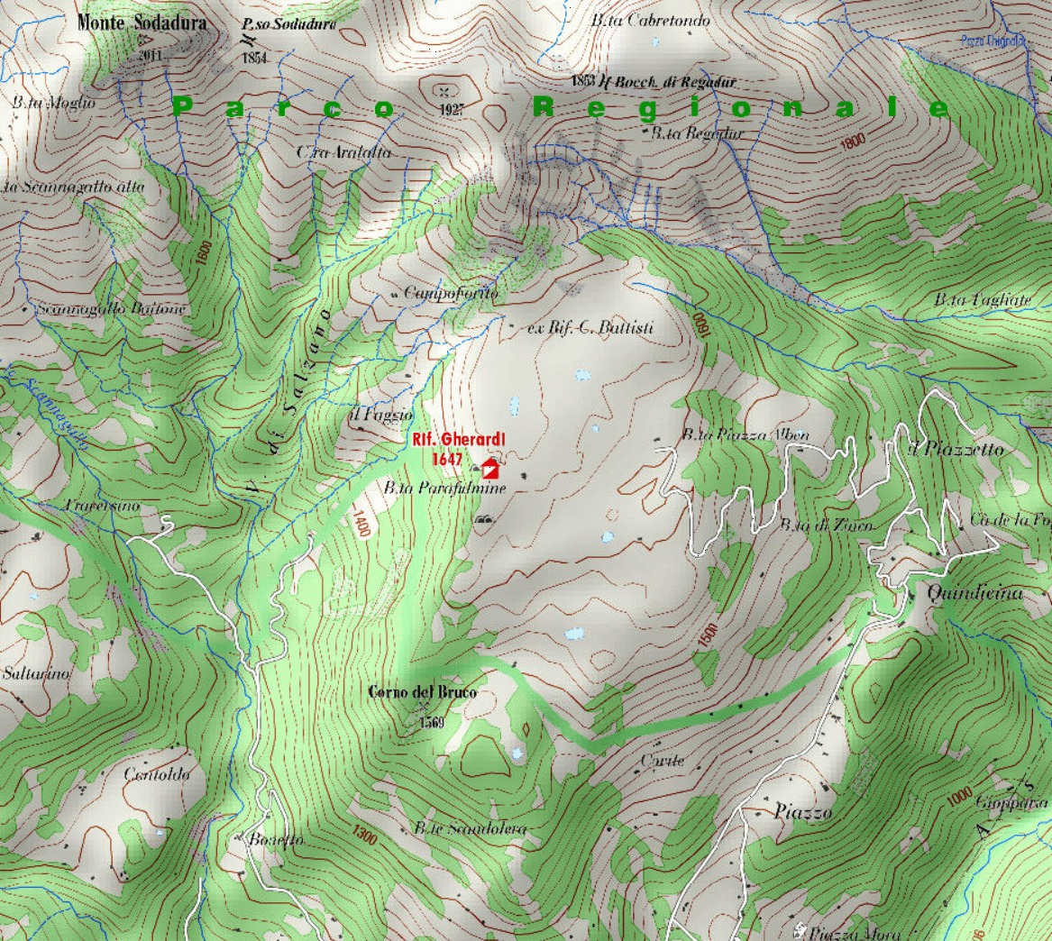

24 MAGGIO: Rifugio Alpe Corte e Passo Branchino;

Il rifugio è situato all'Alpe Corte Bassa, in alta Valcanale, in un'ampia conca prativa di fronte alla parete nord dell'Arera e della Corna Piana.
Lasciamo la provinciale (ex statale 671) della Val Seriana al bivio di Parre (km. 29) per continuare diritto con la provinciale 49 lungo il corso del Serio.
Ad Ardesio, in località Ponte delle Seghe, abbandoniamo la provinciale per imboccare verso sinistra la strada che sale a Valcanale (cartello Alpe Corte, Valcanale, laghetto).
Superato l'abitato di Valcanale, in località Babes, c'è un ampio parcheggio alla sinistra subito prima di un laghetto (m. 1050).
Lasciamo la macchina al parcheggio e ci incamminiamo quasi in piano seguendo l'asfalto.
Alla sinistra poco più in basso c'è il laghetto.
Presso il tornante sinistrorso dove c'è il ponte sul Torrente Acqualina, la strada è chiusa da una sbarra (m. 1120). Un cartellone mostra una cartina stilizzata della zona ed un altro informa che qui inizia il Sentiero delle Orobie Centrali.
Una stradina segnalata con il n. 220 parte sulla destra e sale nel bosco. Alcuni tratti hanno il fondo in cemento in modo da renderla percorribile con un fuoristrada. Delle canaline per lo scolo dell'acqua la attraversano.
Alla destra, un po' in dentro e seminascosta dagli alberi, vediamo la Baita Pianscuri (m. 1292).
La pendenza aumenta ma solo per un tratto.
Superato un breve tratto abbastanza ripido, con poca pendenza arriviamo ad un ampio tornante destrorso dove troviamo un bivio (m. 1360). Alla sinistra un cartello indica il sentiero diretto per il Lago Branchino; proseguendo diritto su una pietra vediamo la scritta "rifugio". Andiamo a destra in salita.
Alla destra c'è una radura con qualche albero (m. 1380).
Dopo un tratto quasi in piano torniamo a salire. Davanti cominciamo a vedere la radura dove è situato il rifugio.
Lasciamo a sinistra una fontana e abbandoniamo la stradina che si dirige verso un rudere. Con pochi passi in salita arriviamo al rifugio.

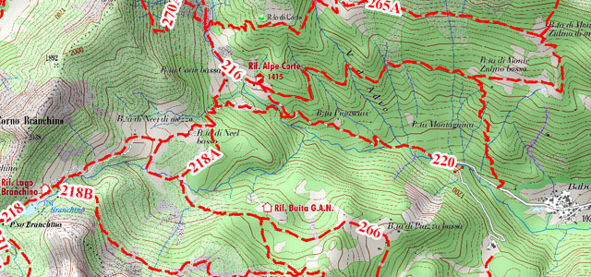
(in alternativa si può fare il percorso più lungo che passa dalla Baita G.A.N.: sentiero 266 e 218A)
7 GIUGNO: Baita Golla;

Il Rifugio Baita Golla è situato in località Baitello della Golla, sul versante sud dell'omonimo monte.
Dal paese di Gorno si seguono le indicazioni “aree minerarie” fino a giungere alla loc. Alpe Grina (1115 m), oltre divieto di transito, a sinistra un piccolo parcheggio dove si può lasciare l’auto. Si percorre la stradetta col divieto per qualche decina di metri fino ad imboccare sulla destra il sentiero Cai n. 260, in questo primo tratto in comune col sentiero n. 263 (vedi cartelli).
Si giunge velocemente alla “Pozza de Fornàs” (1163 m) e successivamente al bivio dove i sentieri 260 e 263 si dividono. Guidati dalla segnaletica verticale si continua a salire a destra giungendo, in circa 15 minuti, al Forcellino (1202 m cartelli) dove si continua a salire a sinistra, tra radure e tratti di bosco di conifere si giunge al bivio per il Bivacco Telini (raggiungibile in circa 20 minuti) che ignoriamo proseguendo dritti per giungere ad una zona caratterizzata da stupendi faggi secolari dove il bosco subito dopo cede il passo agli ampi pascoli della Baita Foppelli (1608 m) visibile in alto di fronte a noi. Raggiunta la rustica costruzione il sentiero n. 260 compie una decisa svolta a destra raggiungendo il crinale ove giace una delle tante pozze per l’abbeverata del bestiame incontrate durante la salita, ma con la differenza che questa è decisamente più profonda. Sempre guidati dai segnavia bianco/rossi si continua a salire a sinistra seguendo l’ampio costolone erboso ormai in vista della baita di Golla (rifugio CAI Leffe) che con un ultimo traverso a mezza costa a destra raggiungiamo dopo circa 2.00 h dalla partenza (1756 m).

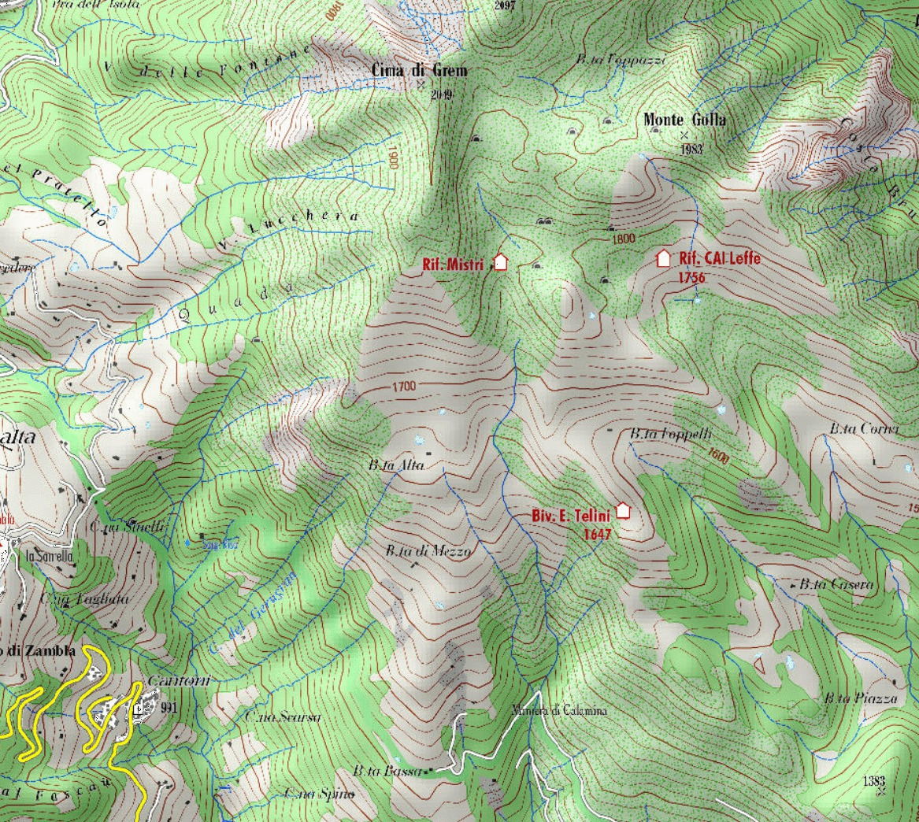

  - 21 GIUGNO: Rifugio Albani;

Il Rifugio Albani si trova alla Conca del Polzone, in alta Val di Scalve, alla base della parete nord della Presolana.
Scendendo dal passo della Presolana (m. 1297) in Val di Scalve, dopo km. 4.7, in località Castello, troviamo sulla sinistra la deviazione per Colere e successivamente per la frazione di Carbonera.
Una strada sulla sinistra conduce poi verso gli impianti di risalita (cartello indicatore: seggiovie e Rifugio Albani)
Ben presto troviamo sulla destra il primo dei due parcheggi della seggiovia che sale a Cima Bianca e vi lasciamo la macchina (m. 1039). Alzando lo sguardo possiamo vedere lassù in alto il rifugio.
Dall'altra parte della strada, all'inizio di Via Polzone, un segnavia indica la partenza della nostra escursione (sentiero 403 - Rifugio Albani ore 2.15).
Ci incamminiamo dunque sulla stradina asfaltata alla destra del torrente Rino; la pendenza per ora è lieve.
Troviamo quasi subito un bivio. I segnavia indicano a sinistra il sentiero delle Tre Fontane e il Pian di Vione a 30 minuti; diritto il Rifugio Albani.
Superiamo una costruzione dell'acquedotto (m. 1110), poi saliamo con alcuni tornanti che tagliano una pista di sci come indica anche un cartello su un alberoOra la pendenza è minore. Ignoriamo un sentierino sulla destra poi, dopo aver percorso un tratto con una protezione a valle, raggiungiamo una baita (m. 1220).
Un segnavia indica il Rifugio Albani sulla sinistra. Lasciamo pertanto la strada e prendiamo il sentiero che, in leggera salita, si addentra nella pineta.
Superato un ruscello che troviamo in secca e un cartello indicante il rifugio, vediamo una baita in alto a destra e attraversiamo il torrente con un bel ponte di legno, coperto da una pensilina. Dopo il ponte c'è una panca di legno (m. 1280).
Riprendiamo a salire ripidamente e raggiungiamo un bivio (m. 1305) dove un segnavia indica sulla destra il sentiero 403 per il Rifugio Albani a ore 1.45
Il sentiero diviene ancora più ripido poi spiana e, uscendo dal bosco, incrociamo una pista da sci.
Attraversata la pista rientriamo nel bosco (m. 1360).
Saliamo tra faggi e pini, in modo parallelo alla pista, seguendo le bandierine bianco rosse dipinte sugli alberi.
Riattraversiamo poi la pista in direzione opposta, vale a dire verso sinistra, seguendo un segnavia che indica il Rifugio Albani (m. 1410).
Ad un bivio andiamo a sinistra (m. 1640) poi, dopo un tratto in piano, giriamo a destra e riprendiamo a salire ripidamente. Il bosco ormai è terminato.
Continuiamo in salita su pietre e ghiaia e poi, superato un canalone detritico, lo risaliamo faticosamente alla sua sinistra. Siamo in località La Rata e in alto cominciamo a vedere il rifugio.
Superiamo un traliccio arrugginito dell'ex teleferica (m. 1790) e continuiamo con un traverso a sinistra tra i prati con minore pendenza.
Riprendiamo a zigzagare ripidamente e arriviamo al colletto, nei pressi della Baita Alta di Polzone, ove incrociamo il sentiero 401.
Qui, di fronte al ripido versante nord della Presolana, i segnavia indicano a sinistra: il Colle Guaita a ore 0.20, il Passo Porea a ore 0.45 e Colere a ore 1.45.
Raggiungiamo le baracche, alcune delle quali visitabili, che venivano utilizzate dai minatori (m. 1915). Accanto c'è la vecchia Capanna Trieste, una baracca in legno che fungeva da rifugio fino a quando nel 1967 venne sostituita dall'attuale costruzione in muratura.
Superiamo un bel ponticello. In alto a sinistra vediamo una cappellina dedicata alla madonna.
Ancora pochi passi in salita e arriviamo al rifugio.
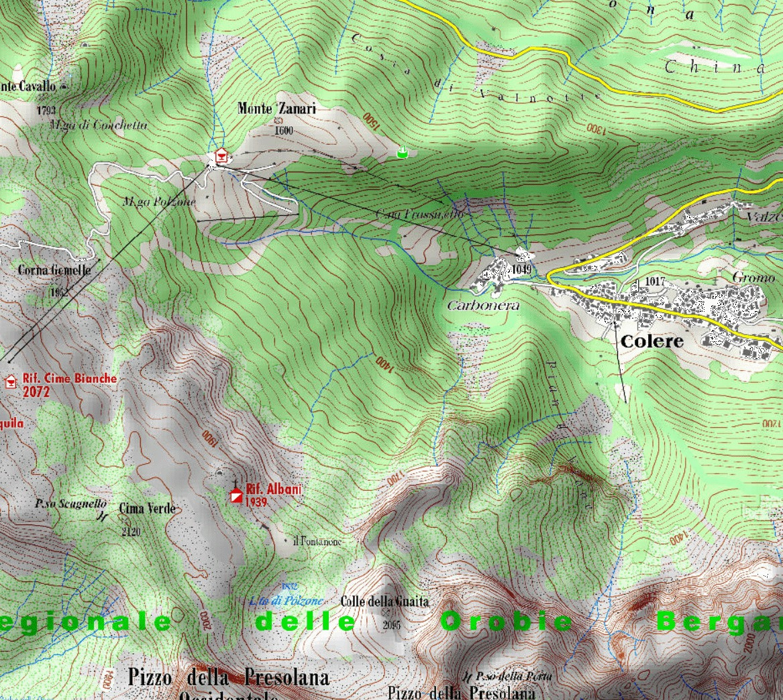

27 E 28 GIUGNO: Escursione finale con pernottamento al rifugio Laghi Gemelli.

(il percorso d’accesso verrà scelto nelle settimane precedenti l’escursione, con preferenza per l’accesso da Roncobello sotto descritto. il meno faticoso)

Dall'abitato di Roncobello si sale in auto alla frazione Capovalle e si prosegue fino alle termine della strada, presso le baite di Mezzeno, dove si parcheggia l'auto (1600 m). Si inizia quindi a guadagnare quota sul versante sinistro della valle (orografico destro) lungo il sentiero che porta alle prese dell'acquedotto. Si esce dal rado bosco a quota 1800 m circa e, sulla sinistra, si lascia il sentiero 217 che sale ai Tre Pizzi. Attraversando i pascoli si raggiungono la baita delle Foppe (1933 m) e la baita della Croce. Il sentiero riprende quindi a salire con decisione per guadagnare il ripido pendio che conduce al passo di Mezzeno (2142 m). Dal passo si puo godere di un'ottima visuale sui Laghi Gemelli. Si prosegue in discesa fino a raggiungere il sentiero 216 che proviene dal rifugio Alpe Corte e le sponde del lago che si costeggia fino al rifugio dei Laghi Gemelli (1961 m).
